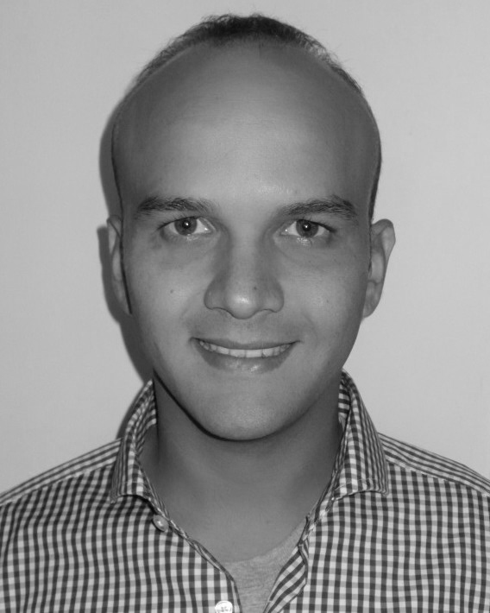
Daniel Troconis Hernández

Licenciado Daniel Troconis Hernández, Pasaporte: 122018462, Mixcoac, Av. Revolucion -835 CDMX Mexico. Contactos: móvil: 55-2812-9854 casa:55-6646-6425 troko78@gmail.com
1999 - Manejo del idioma Ingles, 16 niveles aprobados en el CEVAZ
2001-2007 -Licenciado en comunicación social, mención audiovisual (URBE) Universidad Rafael Belloso, Maracaibo-Zulia-Venezuela.
2005 - Producción del programa educativo para niños, “El circo ambulante en la selva”, realizado en el Sector del Río Socuy en la Sierra de Perijá, donde se muestran paisajes, la esencia y la importancia del agua como recurso imprescindible en la vida, Conducido por un dúo de payasos malabaristas que reflejan puntos educativos para el desarrollo y conocimiento ambiental de los niños. Duración: 00:30:00 Min.
2005 - Realización de sonido del primer capítulo “Mas allá del paraíso” para la serie documental “Sur sin fronteras” 1 Hora para televisión, Video HD. Primer capitulo. Cooperativa Expansión Eco Sur. Estado Zulia.
2005-2006 -Participante en la 7ma, 8va y 9na Edición de Arte Unido (Muestra colectiva fotográfica) Museo de Arte Contemporáneo del Zulia (Maczul). Maracaibo.
2006 Participante en el Curso Cinema Estético. Herramientas para el análisis fílmico. Museo de Arte Contemporáneo del Zulia (Maczul). Duración 28 horas. Maracaibo-Zulia
2006 Participante en la Primera Muestra Nacional de Videos Ambientalistas. Centro de Arte Lía Bermúdez, Diaporama: “Maracaibo Bizarro”,
2006 - Exposición de video arte (Museo de arte Lía Bermúdez) Bienal del agua. Dirección de fotografía, montaje y edición de videoarte “Piensa Global y Actúa Local”. resume las acciones artísticas de diversos movimientos sociales, colectivos en pro de la concienciación de los problemas ecológicos del estado Zulia. Realizador Daniel Troconis miembro de Unión de Colectivos Alternativos “UCA”. Producción independiente, Maracaibo-Zulia.
2006-2007 producción del Documental “En la Ribera del Socuy” Sierra de Perijá estado Zulia. Formato 20 min para tv.
2007 - Musicalización y edición de pieza sonora para el montaje del taller de teatro permanente de La Casita Teatro de Venezuela. Barrio Medero. Guanare-Portuguesa.
2007 - Musicalización y edición de pieza musical para video arte “Espantos de la Llanura” para el grupo de Teatro Universitario Unellez. Guanare-Portuguesa.
2008 – trabajó desempeñandose como periodista en la dirección de prensa de la Gobernación del estado Portuguesa en Guanare.
2008. Facilitador de los talleres comunitarios de cine por el CNAC, en programa de “Cine en curso”, Talleres nivel medio de realización audiovisual, Maracaibo, Acarigua y Guanare estado Portuguesa. 28 horas cada 1.

2009 Producción de la promoción audiovisual del evento desfile Mascarada carnaval 2009. Guanare estado Portuguesa.
2009 Facilitador del Taller Realización Audiovisual Comunitaria. Conformación de las UPAC unidad de producción audiovisual comunitaria. CNAC. Municipios: Sucre, Ospino y Guanare del estado Portuguesa.
2009 Promotor turistico y difusión, desempeñado en la Corporación Portugueseña de Turismo (CORPOTUR) Guanare Edo. Portuguesa.
2009 Post-Producción de cortos documentales: “Identidad Rota (3cer lugar en el Festibal de cine de los Llanos en Calaboso Edo. Guarico)”, “Educación liberación” y “Herencia”. Realizados en los municipios Ospino, Sucre y Guanare del estado Portuguesa .Dirección, cámara, edición y montaje y musicalización.
2009 Edición y montaje en la producción del programa televisivo La Voz de la Escuela, Guanare - Portuguesa. Dirección Angela Marín.
2010 coordinador de la Plataforma del cine y medios Audiovisuales, Gabinete Estadal del Ministerio del Poder Popular para la Cultura, Portuguesa 1 de Julio al 30 de Nov.
2010 Taller de Cine impartido por el Director “Miguel Littin” (¿Cómo hacer tu pelicula?), CNAC, Laboratorio del cine, Caracas 2010.
2010 Partipante en la producción como sonidista del corto “La Vispera de la Virgen”, producción que gano 1er lugar en el festival “Manuel Trujillo Durán” Maracaibo – Zulia.
2011 Activador cultural Misión Cultura Corazón Adentro y militante del colectivo La Nueva Casika, Facilitador de talleres en el área de Cine y Audiovisual, Música y Artes Gráficas. Guanare Portuguesa.
2012 Producción Audiovisual de “Yo Vengo” Chimiro, Taller audiovisual en la Zona de Argimiro Gabaldón, Video Ficción con una duración de 18 min.
2012 Producción Audiovisual de “No somos Reactivxs, Somos Activxs”, Docudrama que muestra el desempeño artistico deportivo y cultural de los jóvenes y su busqueda por ser escuchadxs.
2013 Taller de Musica desempeñado en La Nueva Casika con jóvenes de la comunidad de La Peñita.
2013 Producción cinematografica del cortometraje ficción “El Benito” de Anibal Grumm, desempeñandose en Sonido para cine y producción general.
2014 Editor de la empresa de producción audiovisual ¨ClapMedia desde Enero del 2014 hasta agosto del 2016.

